LA DIREZIONE GENERALE MUSEI
DEL MINISTERO DELLA CULTURA
IL MUSEO NAZIONALE ROMANO
E CHORA MEDIA

Presentano il podcast

L’ISTANTE E L’ETERNITÀ
Tra noi e gli antichi

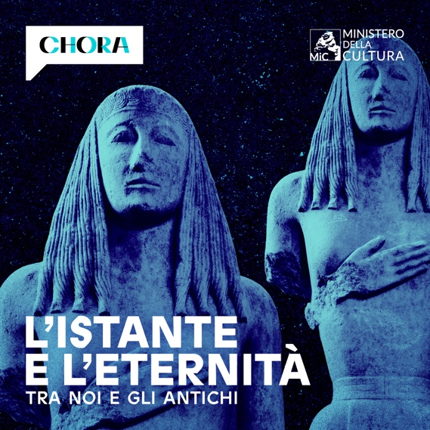

online dal 6 giugno su tutte le piattaforme gratuite

L’ISTANTE E L’ETERNITÀ è il titolo del nuovo podcast realizzato da Chora Media per la Direzione generale Musei del Ministero della Cultura e per il Museo Nazionale Romano. Un unico episodio che si propone come strumento di accompagnamento per un viaggio inaspettato e straordinario nella mostra omonima realizzata alle Terme di Diocleziano – in via Enrico De Nicola 78, aperta fino al 30 luglio – che riguarda il rapporto tra noi e gli antichi, per invitare a riflettere sul ruolo dell’archeologia e degli studi classici nel contesto contemporaneo. Online dal 6 giugno su tutte le piattaforme audio e streaming gratuite e sui siti musei.beniculturali.it, museonazionaleromano.benicultura.it e choramedia.com.

Grazie a una narrazione e a un corredo sonoro coinvolgenti, viene ricostruito un itinerario emozionante, originale rispetto alla logica del percorso espositivo, che punta a catturare l'attenzione del visitatore (e dell’ascoltatore) fornendogli gli elementi per avvicinarsi al passato, sottolineando le analogie e le differenze tra le grandi civiltà alle radici di una comune identità europea. Le opere scelte in modo esemplificativo - tra i 300 pezzi esposti, dalle opere greche, romane, etrusche e italiche alle medievali, moderne e contemporanee - saranno il tramite per indagare il tema cardine dell’esposizione: il tempo, nella sua declinazione di istante e di eterno. Ci accorgeremo durante tutto il racconto che la tradizione antica permea ogni aspetto della nostra vita: il passato diventa contemporaneo, così come il presente che pone perennemente lo sguardo alle origini della nostra storia.
Accompagnati dalla voce narrante di Orsetta de Rossi e avvalendoci di rimandi, citazioni, interviste ai curatori della mostra, Massimo Osanna, Stéphane Verger e Marialuisa Catoni, percorreremo in maniera fluida un affascinante viaggio nel tempo fino alle radici della nostra cultura. Esploreremo e approfondiremo quel rapporto di immedesimazione con persone e cose che, seppur appartenenti a epoche remote, hanno attraversato, come noi, tutte le vicende della vita, dalle più gioiose alle più drammatiche.

AUTORE
GIORGIO SERAFINI PROSPERI
Scrittore e regista teatrale. Ha scritto per il teatro (Premio Flaiano 1991 e 2001), la televisione, il cinema. Ha pubblicato il romanzo Una perfetta geometria (NN Editore, 2016), suo esordio narrativo. Nel 2017 ha pubblicato con Sonzogno Ho mangiato abbastanza. Come ho perso 60 chili con la meditazione (e altri segreti).

HOST
MASSIMO OSANNA
Massimo Osanna è un archeologo italiano. Laureato e specializzato presso l’Università di Perugia, è stato visiting professor in diversi atenei europei e ha promosso scavi e ricerche in Italia meridionale, Grecia, Francia e ha insegnato in Germania, presso le università di Berlino e Heidelberg. Ha insegnato all’università della Basilicata, a Matera, dove ha diretto la Scuola di Specializzazione in Beni Archeologici. Professore ordinario di Archeologia classica presso l’università di Napoli Federico II, dal 2014 al 2015 ha diretto la Soprintendenza Speciale di Pompei; dal 2016 è stato Direttore generale del Parco archeologico di Pompei, riconfermato per un altro mandato nel 2019. Dal 2020 è Direttore generale dei musei del Ministero della cultura.

STÉPHANE VERGER
Allievo dell’École Normale Supérieure di Parigi (1984-1988), “professeur agrégé” di Storia (1987), dottore di ricerca in Archeologia (1994), professore associato all’Università della Borgogna (1995-1999), dal 2005 è Professore ordinario di Archeologia all’École Pratique des Hautes Études (Università di eccellenza Paris Sciences et Lettres, Parigi). È stato Direttore dell’Istituto di ricerca “Archeologia e Filologia d’Oriente e d’Occidente” del CNRS e dell’École Normale Supérieure di Parigi (2011-2018). Stéphane Verger è particolarmente legato all’Italia e a Roma, dove è stato membro scientifico (dal 1992 al 1995) e poi Direttore degli studi per l'Antichità (dal 1999 al 2005) all'École française de Rome. È membro straniero dell’Istituto Archeologico Germanico, dell’Istituto Nazionale di Studi Etruschi ed Italici e dell’Istituto Italiano di Preistoria e Protostoria. È membro del Consiglio scientifico del Museo del Louvre. Ha curato diverse mostre internazionali, tra le quali: «Italia Antiqua» (Roma-Parigi, 2001); «Une Odyssée gauloise» (Lattes-Bibracte, 2014); «Pompei e gli Etruschi» (Parco archeologico di Pompei, 2018); «Le Tavole di Eraclea. Tra Taranto e Roma» (Museo archeologico nazionale della Siritide, Policoro, 2020). Dal 2020 dirige il Museo Nazionale Romano.

MARIALUISA CATONI
Professore Ordinario di Storia dell'Arte Antica e Archeologia, Coordinatrice del PhD Program in Management and Development of Cultural Heritage presso IMT Lucca e permanent fellow presso l'Italian Academy for Advanced Studies in America (Columbia University), New York. Tra i suoi incarichi internazionali: fellow al Wissenschaftskolleg Berlin; professore di Iconografia dell'Arte Antica all'Università di Pisa; ricercatrice a tempo determinato presso la Scuola Normale Superiore dove ha conseguito la formazione in lettere classiche e storia dell'arte; Senior Research Associate presso il J. Paul Getty Research Institute di Los Angeles.

VOCE NARRANTE

ORSETTA DE ROSSI
Ha esordito sul piccolo schermo come attrice nel programma La TV delle ragazze in onda su Rai 3 tra il 1988 e il 1989. Ha poi lavorato come attrice in varie serie televisive e film cinematografici. Al cinema è stata diretta da vari registi. Tra questi Mimmo Calopresti in La seconda volta (film in concorso al Festival di Cannes 1996), Cristina Comencini in Matrimoni e Carlo Verdone in L'amore è eterno finché dura. Ha partecipato al progetto Ferite a morte di Serena Dandini, che ha portato in scena episodi ispirati da fatti reali legati a violenza sulle donne. Nel 2002 appare nel film Ti voglio bene Eugenio, al fianco di Giuliana De Sio e Giancarlo Giannini. È conosciuta come anche doppiatrice per aver doppiato attrici come Linda Hamilton, Rosalind Chao e Miranda Richardson.
L’ISTANTE E L’ETERNITÀ. Tra noi e gli antichi è un podcast realizzato da Chora Media per la Direzione generale Musei del Ministero della Cultura e per il Museo Nazionale Romano. Scritto da Giorgio Serafini Prosperi, la supervisione testi è di Michela Guberti, la cura editoriale di Davide Savelli e Anna Iacovino. Hanno partecipato Massimo Osanna, Maria Luisa Catoni, Stéphane Verger. Voce narrante, Orsetta de Rossi. Produzione esecutiva, Lia Chiovari; supervisione del suono e musiche, Luca Micheli; fonico di studio, Lucrezia Marcelli; post-produzione e montaggio del suono, Luca Micheli e Mattia Licciotti.

